Жила когда-то очень добрая и доверчивая черепаха. У неё было много друзей, и среди них - обезьяна. Но обезьяна эта не была настоящим другом, потому что всегда думала только о себе.Как-то раз обезьяна пришла к черепахе и сказала:- Давай сходим в соседнюю деревню на праздник, дня за три мы туда доберёмся.- Давай, - согласилась черепаха.И на другое утро они отправились в путь. Обезьяна была ленивая и, чтобы нести поменьше, взяла с собою совсем мало еды. Черепаха же, зная, что идти далеко, взгромоздила на себя большой узел съестного. Увидев, что обезьяна очень весёлая, идёт налегке, черепаха удивилась и спросила:- Что же ты так мало взяла еды на дорогу? Ведь идти нам придётся долго.Но обезьяна только рассмеялась в ответ.Уже на второй день пища у обезьяны кончилась. Добрая черепаха поделилась с ней своими припасами, но обезьяна была очень прожорлива. Она быстро съела то, что ей дала черепаха, и стала просить:- Дай мне ещё чего-нибудь, я хочу есть!- Подожди немного, - сказала черепаха, - ведь мы только что поели.Они пошли дальше. Вдруг обезьяна остановилась и сказала:- Неужели ты не можешь идти побыстрее?- Не могу, - ответила черепаха, - ведь я несу на спине тяжёлую ношу.- Дай я понесу узел, тогда мы пойдём быстрее, - сказала хитрая обезьяна.Доверчивая черепаха отдала обезьяне свой узел. Та схватила его и побежала.- Подожди меня! - взмолилась черепаха.Но обезьяна крикнула только:- Поторапливайся, не отставай!И скрылась где-то впереди, а черепаха, задыхаясь от усталости, поползла за ней следом.Наконец, оставив черепаху далеко позади, обезьяна вскарабкалась на дерево у дороги и посмотрела, где её спутница. Черепахи не было видно, и тогда обезьяна, усевшись на ветке, развязала узел и набросилась на еду. Черепаха тем временем доползла до дерева и стала просить обезьяну:- Дай мне, пожалуйста, чего-нибудь из моих припасов, я очень устала и проголодалась.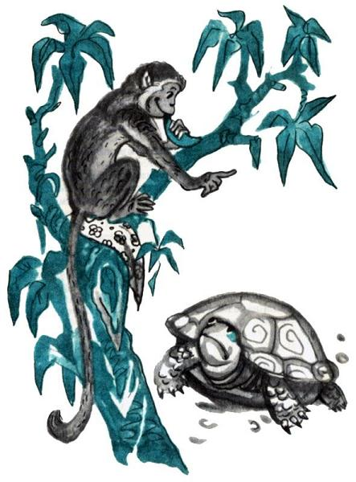- Пройдём ещё немного, - сказала лживая обезьяна, - скоро мы дойдём до места, где будет вода. Там и поедим.Черепахе только и оставалось, что послушаться обезьяны и ползти дальше. Обезьяна снова побежала вперёд, а потом опять взобралась на дерево и доела то малое, что оставалось от припасов черепахи.Наконец, тяжело дыша, черепаха доползла до дерева.- Почему ты так отстала? - спросила у неё обезьяна.- Потому что я голодна и у меня уже нет сил идти быстрее, - ответила черепаха. - Отдай мне мою еду.- А у меня ничего не осталось, ты очень мало с собой взяла. Я съела что было и всё равно не наелась.Голодная черепаха молча поползла следом за обезьяной. Они прошли совсем немного, когда встретили охотника. Обезьяна, увидев его, мигом вскарабкалась на дерево, а черепахе спрятаться было некуда, и охотник поймал её.Обезьяна, глядя, как охотник уносит черепаху с собой, начала, сидя на дереве, над ней потешаться:- Ну что, доползалась? Не ползать надо, а взбираться на деревья, как я!Но охотник этот был добрый человек. Он не убил черепаху, а привязал к банану и стал хорошо кормить её и о ней заботиться.Прошло несколько дней, и обезьяна случайно набрела на дом охотника. Увидев черепаху привязанной к банану, она снова начала над ней насмехаться:- Что это ты не ползёшь домой, а сидишь под бананом? Погуляла бы, как я!- А зачем мне ползти домой? Мне и здесь хорошо - видишь, сколько передо мной еды?Обезьяне стало очень завидно. Не сказав ни слова, она ушла.Когда наступила ночь и охотник лёг спать, обезьяна подошла к черепахе и попросила:- Пусти меня на своё место.- Не пущу, мне и самой тут хорошо, - ответила черепаха.- Ну хоть ненадолго! - начала упрашивать её обезьяна.В конце концов черепаха согласилась. Обезьяна отвязала черепаху и привязала себя. Черепаха уползла, а обезьяна, радуясь, что перехитрила, стала с нетерпением ждать утра. Она думала о том, чем накормит её охотник, когда проснётся.Проснувшись рано утром, охотник выглянул из окна и увидел под бананом обезьяну. Он решил, что она ворует его бананы, схватил дубинку и выскочил из дома. Обезьяне ещё повезло - верёвка оказалась тонкая и оборвалась, когда обезьяна увёртывалась от ударов. Со всех ног бросилась обезьяна в лес, подальше от охотника и его банана.Вот как была наказана лживая и завистливая обезьяна.

